**Lorena Ochoa Reyes 1981 - xxx**

**Excelente y admirable golfista de México**

**Wikipedia**

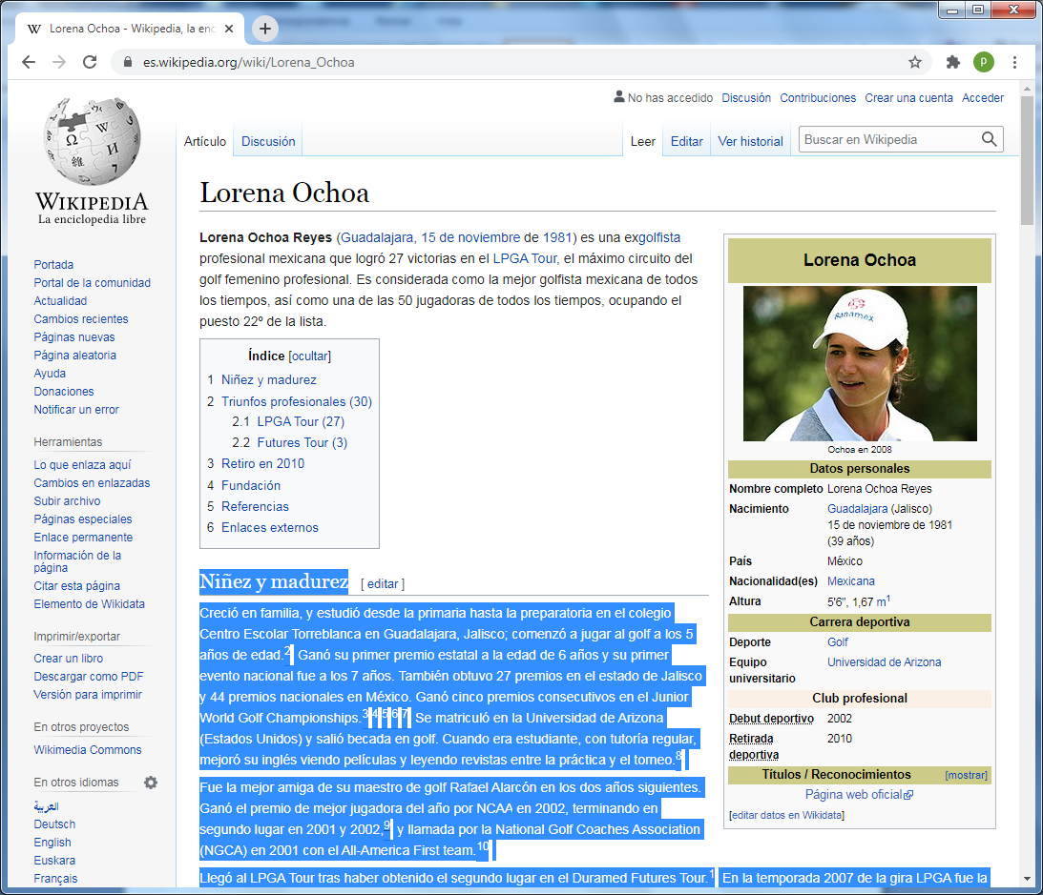

**(**[**Guadalajara**](https://es.wikipedia.org/wiki/Guadalajara_(M%C3%A9xico)) **de Mexico,**[**15 de noviembre**](https://es.wikipedia.org/wiki/15_de_noviembre)**de**[**1981**](https://es.wikipedia.org/wiki/1981)**) es una ex**[**golfista**](https://es.wikipedia.org/wiki/Golfista)**profesional mexicana que logró 27 victorias en el**[**LPGA Tour**](https://es.wikipedia.org/wiki/LPGA_Tour)**, el máximo circuito del golf femenino profesional. Es considerada como la mejor golfista mexicana de todos los tiempos, así como una de las 50 jugadoras de todos los tiempos, ocupando el puesto 22º de la lista**

**Creció en familia, y estudió desde la primaria hasta la preparatoria en el colegio Centro Escolar Torreblanca en Guadalajara, Jalisco; comenzó a jugar al golf a los 5 años de edad. ​ Ganó su primer premio estatal a la edad de 6 años y su primer evento nacional fue a los 7 años.**

**También obtuvo 27 premios en el estado de Jalisco y 44 premios nacionales en México. Ganó cinco premios consecutivos en el**[**Junior World Golf Championships**](https://es.wikipedia.org/w/index.php?title=Junior_World_Golf_Championships&action=edit&redlink=1)**.**[**3**](https://es.wikipedia.org/wiki/Lorena_Ochoa#cite_note-Premio_1990-3)**​**[**4**](https://es.wikipedia.org/wiki/Lorena_Ochoa#cite_note-Premio_1991-4)**​**[**5**](https://es.wikipedia.org/wiki/Lorena_Ochoa#cite_note-Premio_1992-5)**​**[**6**](https://es.wikipedia.org/wiki/Lorena_Ochoa#cite_note-ref_duplicada_1-6)**​**[**7**](https://es.wikipedia.org/wiki/Lorena_Ochoa#cite_note-Premio_1994-7)**​ Se matriculó en la**[**Universidad de Arizona**](https://es.wikipedia.org/wiki/Universidad_de_Arizona)**(Estados Unidos) y salió becada en golf. Cuando era estudiante, con tutoría regular, mejoró su**[**inglés**](https://es.wikipedia.org/wiki/Idioma_ingl%C3%A9s)**viendo películas y leyendo revistas entre la práctica y el torneo. ​**

**Fue la mejor amiga de su maestro de golf Rafael Alarcón en los dos años siguientes. Ganó el premio de mejor jugadora del año por**[**NCAA**](https://es.wikipedia.org/wiki/National_Collegiate_Athletic_Association)**en 2002, terminando en segundo lugar en 2001 y 2002, ​ y llamada por la National Golf CoachesAssociation (NGCA) en 2001 con el All-AmericaFirstteam. ​**

**Llegó al LPGA Tour tras haber obtenido el segundo lugar en el DuramedFutures Tour. ​ En la temporada 2007 de la gira LPGA fue la vencedora en 8 torneos, incluyendo el**[**Abierto Británico**](https://es.wikipedia.org/wiki/Abierto_Brit%C3%A1nico_Femenino_de_Golf)**y el ADT Championship, obteniendo por su victoria en este último un premio de 1.000.000 de**[**dólares**](https://es.wikipedia.org/wiki/D%C3%B3lar_estadounidense)**. ​**

**Contrajo matrimonio con el ejecutivo Andrés Conesa en noviembre de 2009. Solo cinco meses después, el 23 de abril de 2010 dio a conocer oficialmente su retiro, el cual ocurrió el 3 de mayo de 2010, después de participar en el torneo**[**Tres Marías championship**](https://es.wikipedia.org/w/index.php?title=Tres_Mar%C3%ADas_Championship&action=edit&redlink=1) **en**[**Michoacán**](https://es.wikipedia.org/wiki/Michoac%C3%A1n)**, donde se despidió frente a su público que tanto apoyo le brindó durante toda su carrera.**

**.**